MANUAL DE PROCEDIMIENTOS BOLSATECH

SISTEMA DE COMERCIALIZACIÓN DE GRANO DE SOJA CON TECNOLOGIA.
VERSIÓN AI - 01/2016

INDICE

1. INTRODUCCIÓN 3
1.1. OBJETO 3
1.2. ALCANCE 3
1.3. MODIFICACIONES 3
1.4. VALIDEZ 3
2. OPERATORIA Y ADMINISTRACION DEL SISTEMA 3
2.1. Alta en el Sistema Bolsa Tech 3
2.2. Modalidades de Conexión al Sistema Bolsa Tech 4
3. PROVISIÓN DE SERVICIOS 5
3.1. Verificación 5
A. Recepción y Toma de Datos 5
B. Cargamento de titularidad de otro Operador Participante (2° Disposición) y Cargamento de titularidad del propio Participante 6
C. Entrega con Declaración 6
D. Toma de Muestras 6
E.- Balanza. 7
F. Testeo. 7
3.2. Monitoreo y Control 8
A. Control de Toneladas Intacta 8
B. Valorización y Facturacion. 9
3.3. Soporte Técnico y Consultas .9
3.4. Cláusula para Operaciones con No Participantes…………………………..……………………………………….………9
ANEXO A: Alta de Usuario 10
ANEXO B: Protocolo de Testeo 11
ANEXO C Terceros Habilitados………………..………………………………………………………………………………..…………..16
ANEXO D Archivo Solici01txt…………..………………………………………………………………………………………....………...17
ANEXO E Requisitos Código de Barras…………..………………………………………………………………………………..…....18

1. INTRODUCCIÓN

1.1 OBJETO

El presente manual de procedimientos (el “Manual de Procedimientos”) tiene por objeto establecer las reglas para el funcionamiento y operación del Sistema BolsaTech, resultando parte integrante de su reglamento.

1.2. ALCANCE

Las disposiciones del presente Manual de Procedimientos son aplicables a todos los depositarios de granos (i.e. acondicionadoras, acopiadores, cooperativas, exportadores, industriales, permutantes, terminales portuarias, mercados de futuros, etc) que sean operadores participantes del Sistema BolsaTech.

De conformidad con lo dispuesto en el Objeto, la operatoria del Sistema será consistente con los estándares, reglas y usos para la comercialización de grano de soja en el Territorio (específicamente en lo que respecta a los tiempos de descarga y plazos de pago habituales).

1.3. MODIFICACIONES

El presente Manual de Procedimientos podrá ser objeto de modificaciones y/o actualizaciones para dar respuesta a situaciones no previstas en el mismo y/o a cambios en el funcionamiento y operación del Sistema. Las modificaciones y/o actualizaciones serán comunicadas por escrito a los Operadores Participantes con suficiente anticipación para coordinar su posterior implementación en tiempo y forma.

1.4. VALIDEZ

Todos los términos y condiciones de la suscripción del Sistema mantendrán su plena validez ajustándose su operatoria a las disposiciones del presente Manual de Procedimiento.

2. OPERATORIA Y ADMINISTRACION DEL SISTEMA

A los efectos de operar el Sistema Bolsa Tech, se dará acceso a los Operadores Participantes a un Sistema especialmente diseñado para su gestión y operatoria.

El Sistema Bolsa Tech deberá garantizar la protección de los datos personales de conformidad con la Ley 25.326 y las disposiciones de la Dirección Nacional de Protección de Datos Personales, debiendo contar con condiciones técnicas de integridad y seguridad, conforme lo indica la mencionada Ley.

El Sistema Bolsa Tech será administrado por la Bolsa de Cereales de Buenos Aires, y sin perjuicio de las adhesiones y/o incorporaciones del resto de las Bolsas Cereales/Comercio de la Republica Argentina, será auditado por un tercero auditor de reconocida trayectoria en el mercado argentino.

2.1. Alta en el Sistema Bolsa Tech

Una vez firmado el acuerdo de suscripción, se deberá completar todos los anexos complementarios.
Bolsa Tech dará de alta en el Sistema cada una de las Plantas y generará los perfiles y claves para los usuarios autorizados en cada Planta, en función del tipo de conexión a ser utilizado por el Participante para acceder al Sistema.

Para la gestión del alta en el Sistema Bolsa Tech, el Participante deberá completar el formulario que se detallan a continuación, los que deberán ser suscriptos por el titular, representante legal o apoderado del Participante:

- Formulario “Alta de Usuario”, conforme ANEXO A del presente, a los efectos de utilizar el Sistema Bolsa Tech.

Es responsabilidad del Participante mantener actualizada toda la información solicitada en caso de que hubiera un cambio.

2.2. Modalidades de Conexión al Sistema Bolsa Tech

El Participante podrá acceder al Sistema Bolsa Tech mediante las siguientes modalidades: ¨Manual¨, “Web Service”, “Carga Masiva (Proceso Batch)” o “ Conexión (Tercero Habilitado)”

A tales efectos, el Participante deberá seleccionar la modalidad de conexión a utilizar en la oportunidad de completar el Formulario de “Alta de Usuario –Participante”.

- Conexión “Manual”: Modalidad de conexión mediante la cual el Participante deberá ingresar manualmente en el Sistema Bolsa Tech la información relacionada con el Sistema. La conexión “Manual” estará disponible para el Participante, aún cuando haya optado por las modalidades de conexión “Web Service” , “Carga Masiva (Proceso Batch)” o “Conexión Tercero Habilitado” , para modo contingencia.

- Conexión “Web-Service”: Modalidad de conexión mediante la cual el Participante ingresará la información requerida en su propio Sistema y a través de una interfaz se efectuará la comunicación e interacción directamente con el Sistema Bolsa Tech. A los fines de acceder a esta modalidad de conexión, se coordinarán y realizarán las modificaciones necesarias en el/los sistema/s electrónico/s del Participante.

- Conexión “Carga Masiva (Proceso Batch)”: Modalidad de conexión mediante la cual el Participante deberá cargar la información requerida por el Sistema de forma masiva en el Sistema Bolsa Tech a través de un archivo CSV (archivo plano separado por una coma ¨,¨) compatible con el Sistema Bolsa Tech. La carga de la información en el Sistema Bolsa Tech deberá realizarse con una frecuencia diaria. A los fines de acceder a esta modalidad de conexión, se coordinarán y realizarán las modificaciones necesarias en el/los sistema/s electrónico/s del Participante. Esta modalidad de conexión actuará como alternativa de conexión ante contingencias de acceso a la conexión “Web Service”

- Conexión “Tercero Habilitado”: Modalidad de conexión mediante la cual el Participante deberá enviar la información prevista en la Sección 3.1.A. y 3.1.B. a un tercero habilitado por la/s Bolsa/s y/o Titular de la Tecnología conforme se lo identifica en el ANEXO C adjunto.

Se deja constancia que la conexión “Tercero Habilitado” (i) únicamente podrá ser utilizada si el sistema electrónico del Participante posee la funcionalidad necesaria para crear el archivo Solici01.txt. cuyo contenido se adjunta al presente como ANEXO D así como la funcionalidad de generar el código de identificación de Muestras (Número de Muestra) a través de un código de barras que reúna los requisitos que se indican en el ANEXO E del presente.

3. PROVISIÓN DE SERVICIOS

El Participante deberá realizar las actividades descriptas a continuación de acuerdo al siguiente detalle:

3.1. Verificación

- Recepción y Toma de datos.

Al recibir el cargamento de grano de soja, el Participante deberá ingresar al Sistema Bolsa Tech -a través de la modalidad de conexión seleccionada- los datos detallados a continuación consignados en la correspondiente Carta de Porte:

NÚMERO DE CARTA DE PORTE (*)
NÚMERO DE CTG (*)
GRANO/ESPECIE (*)
CUIT DEL TITULAR DE LA CARTA DE PORTE (*/**)
TITULAR DE LA CARTA DE PORTE – RAZÓN SOCIAL (*/**)
CUIT INTERMEDIARIO (*/**)
INTERMEDIARIO – RAZON SOCIAL (*/**)
CUIT DEL REMITENTE COMERCIAL (vendedor) (*/**)
REMITENTE COMERCIAL - RAZÓN SOCIAL (*/**)
CUIT CORREDOR (*/**)
CORREDOR – RAZON SOCIAL (*/**)
CUIT REPRESENTANTE (*/**)
REPRESENTANTE – RAZON SOCIAL (*/**)
CUIT DESTINATARIO (Comprador) (**)
DESTINATARIO -RAZÓN SOCIAL (*/**)
CUIT DESTINO (*)
OBSERVACIONES
PROCEDENCIA DE LA MERCADERÍA (*/**)
ESTABLECIMIENTO (***)
LOCALIDAD (*/**)
PROVINCIA (*/**)
LUGAR DE DESTINO DE LOS GRANOS – Nro de Planta (*)
LOCALIDAD, PROVINCIA DE DESTINO DE LOS GRANOS (*)
DATOS DEL TRANSPORTE - Camión –Tren (*)
En caso de Ferrocarril: CANTIDAD DE VAGONES-IDENTIFICADOR DE VAGÓN (*)
En caso de Barcazas: CANTIDAD DE BARCAZAS – identificación (*).
FECHA DE DESCARGA (*)
CUIT LABORATORIO (*)
PESO NETO (*)
CÓDIGO DE MUESTRA (interno de cada Participante) (*)
COSECHA
NRO. DE CONTRATO

(*) Los datos son obligatorios
(**) Los datos sólo serán conservados en el Sistema Bolsa Tech en caso de tratarse de un cargamento de Grano con Tecnología.
(***) El campo es obligatorio en caso que se trate de un cargamento de titularidad de otro Operador Participante (2° Disposición).

- Cargamento de titularidad de otro Operador Participante (2° Disposición) y Cargamento de titularidad del propio Participante.

Si el CUIT del titular del cargamento de grano de soja ingresado en el Sistema Bolsa Tech corresponde a otro Operador Participante (2° Disposición), el Participante recibirá el cargamento conforme a su operatoria habitual, no siendo de aplicación las actividades detalladas en las Secciones 3.1.C., 3.1.F., 3.2. de este Manual de Procedimientos. En tal caso, el Participante deberá guardar 2 (dos) muestras del cargamento en sobres termo-sellados con el código de identificación otorgado por el Participante (Número de Muestra) por el plazo de 90 (noventa) días corridos conforme lo dispuesto en la Sección 3.1.F. del presente. Vencido dicho plazo de guarda, y a excepción de que medie requerimiento escrito de la/s Bolsa/s o el Titular de la Tecnología, en contrario, el Participante y/o Tercero Habilitado procederá a la disposición final (descarte) de las muestras.
Se deja constancia que en el supuesto al que se refiere el presente apartado, el Participante en la oportunidad de cumplir con la actividad prevista en la Sección 3.1.A. del presente deberá obligatoriamente ingresar al Sistema Bolsa Tech -a través de la modalidad de conexión seleccionada- el código “Establecimiento” consignado en la correspondiente Carta de Porte, de modo de tener una clara identificación de la 2da disposición. En caso de no identificación en el Sistema Bolsa Tech del código establecimiento, el sistema lo considerara mercadería de propia producción y se procederá a la deducción de créditos y/o su facturación en caso de corresponder.

Si el CUIT del titular del cargamento de grano de soja ingresado en el Sistema Bolsa Tech corresponde al propio Participante en carácter de propia producción y 1° Disposición, entonces el Participante recibirá el cargamento conforme a su operatoria habitual, siendo de aplicación las actividades detalladas en el presente Manual de Procedimientos. Si el CUIT del titular del cargamento de grano de soja ingresado en el Sistema Bolsa Tech corresponde al propio Participante en carácter de propia producción y 2° Disposición, el Participante recibirá el cargamento conforme a su operatoria habitual, no siendo de aplicación las actividades detalladas en las Secciones 3.1.C., 3.1.F., 3.2. de este Manual de Procedimientos. En tal caso, el Participante o los terceros habilitados por el Titular de la Tecnología deberá/n guardar 2 (dos) muestras del cargamento en sobres termo-sellados con el código de identificación otorgado automáticamente por el Sistema del Participante (Número de Muestra) por el plazo de 90 (noventa) días corridos conforme lo dispuesto en la Sección 3.1.F. del presente. Vencido dicho plazo de guarda, y a excepción de que medie requerimiento escrito de la/s Bolsa/s o el Titular de la Tecnología, en contrario, el Participante y/o Tercero Habilitado procederá a la disposición final (descarte) de las muestras.

- Entrega con Declaración.

Si el titular del cargamento de grano de soja declaró la presencia de la Tecnología no será de aplicación la Sección 3.1.F. del presente.

Lo previsto en la presente Sección 3.1.C. no será de aplicación si se refiere a un cargamento de una operatoria de 2da disposición.

- Toma de Muestras.

El Participante tomará muestras de todos los cargamentos de grano de soja que reciba.

Tales muestras serán tomadas de conformidad con su operatoria habitual, debiendo guardar hasta 3 (tres) sobres termo-sellados -a excepción del supuesto previsto en la Sección 3.1.B.- con el código de identificación otorgado por el Participante (Número de Muestra).

Dos (2) de las referidas muestras serán utilizadas conforme lo previsto en la Sección 3.1.F. y la restante muestra, de existir, será puesta a disposición del titular de la carga.

El titular de la tecnología proveerá anticipadamente los sobres termo sellados al Participante, debiendo el Participante solicitar las cantidades que requiera a los efectos del funcionamiento del Sistema con una anticipación mínima de veinte (20) días hábiles a generarse la necesidad de insumos.

E.- Balanza.

Luego de la toma de muestras, el Participante pesará la carga de acuerdo a su operatoria habitual e ingresará al Sistema Bolsa Tech los kilogramos netos secos y limpios del cargamento en entrega.

F.-Testeo

F.1 Testeo in Situ.

Las muestras obtenidas conforme lo previsto en la Sección 3.1.D. serán testeadas para verificar si el cargamento contiene grano de soja proveniente de semilla con Tecnología provista por un Obtentor o por grano obtenido en la cosecha previa y utilizado como semilla.

El Participante deberá realizar el Test sobre una (1) de las muestras obtenidas, conforme a los protocolos y metodología establecida en el ANEXO B y/o la que en el futuro se indique. La muestra restante deberá ser conservada por el Participante conforme los plazos de guarda previstos a continuación.

El Participante deberá ingresar al Sistema Bolsa Tech el resultado del Test en el mismo mes dentro del cual tuvo lugar la recepción del cargamento respectivo. En el caso que el resultado del test sea positivo, el Participante deberá ingresar nuevamente en el Sistema Bolsa Tech el número de CUIT del titular y el remitente comercial asociados al ID de muestra y carta de porte correspondiente.

Una vez realizado el Test, las muestras serán conservadas por el plazo de 90 (noventa) días corridos si el resultado del Test fuera positivo. Vencido el plazo de guarda previamente mencionado, el Participante procederá a la disposición final (descarte) de las muestras.

A los efectos de la guarda de las muestras, las mismas deberán ser guardadas bajo techo y al resguardo de la luz solar, ambiente libre de polvo, iluminado adecuadamente y con espacios de circulación que permitan la manipulación segura. Los dispositivos utilizados para la manipulación de muestras desde su recepción hasta su disposición deberán ser los adecuados para asegurar su conservación. Las muestras deberán almacenarse en ubicaciones numeradas y rotuladas para asegurar la trazabilidad y facilitar el acceso a las mismas y su recuperación en caso de ser necesario para un análisis posterior.

El Titular de la Tecnología proveerá bajo su responsabilidad al Participante los kits y materiales requeridos a los efectos de la realización del Test y brindará la capacitación necesaria a los fines de su correcta utilización y realización. El titular de la Tecnología garantiza que todos los kits o materiales requeridos para el Test estarán disponibles según sea necesario y a exclusivo costo del Titular de la Tecnología. Sin perjuicio de lo anterior, el Participante deberá solicitar los materiales para el Test, permitiendo su entrega por parte del Titular de la Tecnología dentro de los 20 (veinte) días hábiles posteriores al producirse la necesidad de insumos.

F.2 Testeo en Tercero Habilitado

En caso de efectuarse el testeo en un Tercero Habilitado, las muestras obtenidas conforme lo previsto en la Sección 3.1.D. serán testeadas para verificar si el cargamento contiene grano de soja con Tecnología.

El testeo será realizado, a costo del Titular de la Tecnología por el Tercero Habilitado conforme a los protocolos y metodología establecida en el ANEXO E y/o la que en el futuro se indique.

Los resultados del Test serán informados por el Tercero Habilitado a través del Sistema Electrónico junto con los datos de la Carta de Porte. El Tercero Habilitado cargará los resultados del testeo dentro de los 2 (días) días hábiles siguientes a la fecha en la que tuvo lugar el retiro de las muestras y el envío por parte del Participante de la información completa de las Cartas de Porte de conformidad con lo previsto en la Sección 3.1.A.

Una vez realizado el Test, las muestras serán conservadas por el plazo de 90 (noventa) días corridos si el resultado del Test fuera positivo. Vencido el plazo de guarda previamente mencionado, el Tercero Habilitado procederá a la disposición final (descarte) de las muestras.

En caso que los depositarios de granos (i.e. acondicionadoras, acopiadores, cooperativas, exportadores, industriales, permutantes, terminales portuarias, mercados de futuros, etc) se encuentren localizadas fuera de las ubicaciones cubiertas por un Tercero Habilitado y sean operadores participantes del Sistema BolsaTech, Bolsa Tech y/o el Titular de la Tecnología informará al Participante el procedimiento aplicable a dicho depositario de granos.

A los fines previstos en la presente Sección 3.1., el Participante autoriza a la/s Bolsa/s y/o Terceros Habilitados que se indican en el ANEXO B a recibir la información prevista en la Sección 3.1.A. del presente Manual de Procedimientos y a realizar el Test sobre las muestras obtenidas conforme lo previsto en la Sección 3.1.B. y 3.1.D. del presente Manual de Procedimientos e informar a través del Sistema Bolsa Tech los datos de las Cartas de Porte respecto de las cuales el resultado del Test fuera positivo. En caso que el ANEXO B requiera actualización, el mismo será informado oportunamente por Bolsa Tech.

3.2. Monitoreo y Control

A. Control de Kilos con Tecnología

Para los casos en los que el titular de la carga haya realizado la declaración prevista en la Sección 3.1.C., o no habiendo realizado tal declaración el resultado del Test fuera positivo, el Sistema Bolsa Tech verificara si el titular de la carga registra kilos de grano con Tecnología.

- Kilos con Tecnología Suficientes. Si el titular de la carga registra kilos en cantidad igual o mayor a los kilos de Grano con Tecnología en entrega, el Sistema Bolsa Tech actualizará la información en forma automática y el Participante recibirá el cargamento conforme a su operatoria habitual.
- Kilos con Tecnología Insuficientes. Si el titular de la carga registra kilos en cantidad inferior a los kilos de Grano con Tecnología en entrega, el Sistema Bolsa Tech actualizará la información en forma automática y el Titular de la Tecnología Participante procederá conforme lo previsto en la Sección 3.2.B. únicamente por la cantidad de kilos de Grano con Tecnología entregadas en exceso de los kilos registradas en el Sistema Bolsa Tech.
- Ausencia de Kilos con Tecnología. Si el titular de la carga no registra kilos con Tecnología, el Titular de la Tecnología Participante procederá conforme lo previsto en la Sección 3.2.B. por la totalidad de los kilos de Grano con Tecnología en entrega.

B. Valorización y Facturación.

Si el titular de la carga posee kilos con Tecnología en cantidad inferior a los kilos de Grano con tecnología en entrega ó no posee kilos con tecnología registradas en el Sistema Bolsa Tech informara la cantidad para que el Titular de la Tecnología participante proceda a valorizar y facturar de acuerdo a la políticas comerciales comunicadas de acuerdo punto 2.2 del reglamento.

El participante en caso de que optara por efectuar la cobranza por cuenta y orden del Titular de la Tecnología, lo podrá acordar con dicho Titular, en forma independiente al sistema Bolsa Tech.

3.3. Soporte Técnico y Consultas

En caso de que el Participante tenga algún inconveniente o consultas sobre el uso del Sistema Bolsa Tech o la operatoria, se pondrá a disposición del Participante un servicio de atención para canalizar tales consultas a través del ……………………..y/o la metodología que Bolsa Tech determine en un futuro mediando previa notificación al Participante.

3.4. Cláusula para Operaciones con No Participantes.

El Participante incluirá en todos los documentos, acuerdos, contratos o formularios que suscriba con motivo o en ocasión del depósito, permuta, almacenamiento, compra, venta, transferencia, consignación, entrega, procesamiento, o exportación de granos de soja el texto que se indica a continuación.

El productor/procesador/acopiador que no pertenece a Bolsa Tech reconoce y acepta que el grano de soja que entrega, vende o consigna descripto en el presente documento podría contener tecnología patentada por terceros, cuyo uso por el productor/procesador/acopiador origina el pago de regalías a favor del propietario de la tecnología patentada conforme los términos de uso de la misma establecida por el titular de la tecnología patentada, motivo por el cual acepta que el grano que entrega, vende o consigna sea analizado a fin de identificar la presencia de tecnologías patentadas por terceros y en caso de detectarse la misma, de corresponder, se le descuente el importe de la regalía correspondiente y/o el pago sustituto, el cual será especificado en forma periódica por el propietario de la tecnología. Dicho importe será descontado por cuenta y orden del propietario de la misma o de quien este designe. En caso de controversia o disputa derivada del resultado del análisis para la detección de tecnología patentada por terceros, dicho diferendo será resuelto con el propietario de la tecnología patentada por la Cámara Arbitral de Cereales de la jurisdicción donde haya sido registrado el contrato de compraventa de granos de soja, o bien que corresponda a la jurisdicción donde dicho cargamento es entregado a cuyo efecto las partes se sujetan y dan por aceptadas las condiciones establecidas en la reglamentación general aplicable, o ante los Tribunales Nacionales Ordinarios en lo Comercial con asiento en la Ciudad de Buenos Aires, a elección de la parte que se considere con derecho al reclamo. En el primer caso, el tribunal elegido actuará como amigable componedor, con aplicación de las Reglas y Usos del Comercio de Granos y del Reglamento de Procedimientos para la Solución de Controversias aprobado por Decreto 931/98 y/o sus futuras modificaciones, ampliaciones o normas complementarias; pactándose asimismo que la ejecución del laudo arbitral dictado se efectuará ante los Tribunales Nacionales Ordinarios en lo Comercial con asiento en la Ciudad Autónoma de Buenos Aires. Cualquier controversia relacionada con los derechos de propiedad intelectual será resuelta con el propietario de la tecnología patentada por ante los Tribunales Federales Civiles y Comerciales con asiento en la Ciudad de Buenos Aires. En cualquier caso, con expresa renuncia a cualquier otro fuero o jurisdicción que pudiera corresponderles y al derecho de oponer excepción de arraigo.

En caso de que la entrega del grano de soja proveniente de semilla con Tecnología provista por un Obtentor o por grano consecuencia de la cosecha previa provenga de un no participante, entendiendo como tal a un productor o depositario de grano de soja, el operador participante de Bolsa Tech deberá efectuar el cobro de la tecnología por cuenta y orden del titular de la misma.

El Titular de la Tecnología pondrá a disposición en el sistema todas las operaciones facturadas de grano con tecnología que provenga de no participantes. El Participante rendirá al Titular de la Tecnología el monto total cobrado por cuenta y orden de este, en concepto de Canon, neto de las retenciones que pudieran corresponder al titular de la Tecnología.

La rendición de las cobranzas efectuadas entre el 1er primer día hábil de cada mes y el día 15(quince) del mismo mes, deberán ser transferidas por el Titular de la Tecnología Participante a la cuenta bancaria que indique a tales efectos los días 17 (diecisiete) de cada mes y (ii) la rendición de la cobranza efectuadas entre los días 16 (dieciséis) de cada mes y el último día hábil de ese mismo mes deberán ser transferidas por el Participante a la cuenta bancaria que el Titular de la Tecnología Participante indique a tales efectos los primeros 2 (dos) días hábiles del mes siguiente.

El Participante notificará quincenalmente a través del Sistema Electrónico, independientemente de la modalidad de conexión, las cobranzas realizadas por cuenta y orden del Titular de la Tecnología. Asimismo, el Participante deberá informar quincenalmente el detalle de sus correspondientes rendiciones, debiendo ingresar la siguiente información:

Información referida a las cobranzas realizadas por cuenta y orden del Titular de la Tecnología:

- Número de Recibo o Comprobante de Cobro
- Fecha de Recibo o Comprobante de Cobro
- CUIT del Participante
- CUIT del Titular de las Cartas de Porte cobradas
- Importe total cobrado (en pesos argentinos)
- Importe total cobrado (en dólares estadounidenses)
- Número de Factura emitida en concepto de Canon
- Importe total cobrado de la factura emitida en concepto de Canon (en pesos argentinos)
- Importe total cobrado de la factura emitida en concepto de Canon (en dólares estadounidenses)

ANEXO A: Alta de Usuario a los efectos de utilizar el Sistema Bolsa Tech

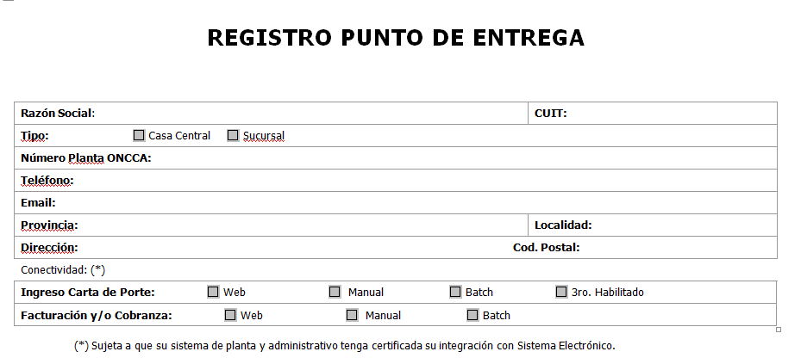
RUCA:
(**)El formulario deberá ser completado por cada planta que operara en el sistema, sea casa central o sucursal.
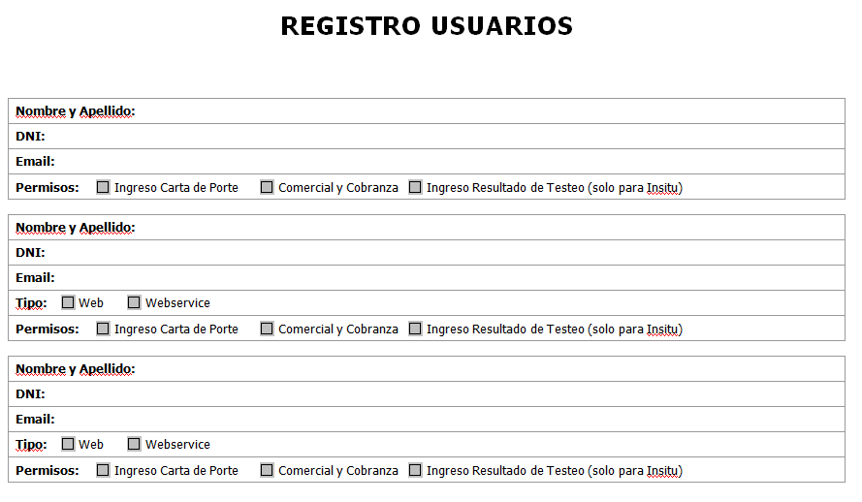

ANEXO B: Protocolo de Testeo

Paso 1: Tomar 100 granos (NO GRAMOS) de la muestra y verter los mismos en el vaso de la licuadora.

Paso 2: Colocar la arandela de caucho y luego la unidad de cuchillas en la parte superior del vaso.

Paso 3: Colocar y ajustar la base de la licuadora.

Paso 4: Invierta el vaso y encájelo encima del motor de la licuadora. Cubra el vaso y encienda la licuadora durante 20 segundos.

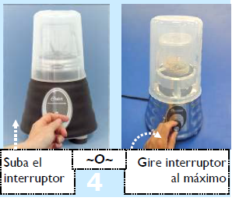

Paso 5: Retire el vaso, inviértalo y golpe suavemente para soltar el grano triturado que pudiera estar atrapado alrededor de las cuchillas. Retire la base y la unidad de las cuchillas y agregue 100 ml de agua de la canilla.

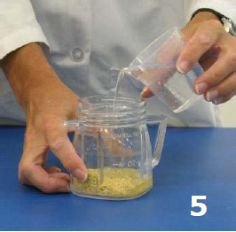

Paso 6: Coloque y ajuste la tapa del vaso de la licuadora.

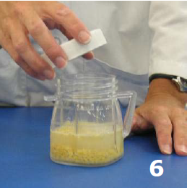

Paso 7: Agite la muestra vigorosamente diez veces.

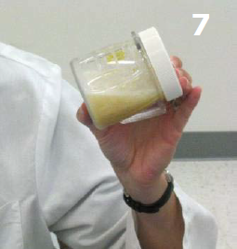

Paso 8: Deje la muestra en reposos aproximadamente 15-20 segundos. Utilizando una pipeta nueva, llene un tubo de muestreo nuevo como se muestra en el gráfico 8. Evite partículas de otro material. (Use la parte más clara del extracto).

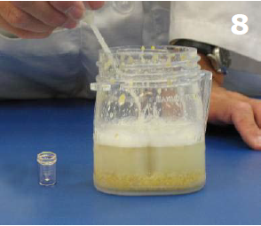

Paso 9:

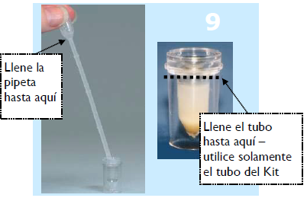

Paso 10: Inserte una tira nueva en el tubo de muestreo, colocando las flechas en el líquido. Déjela reaccionar durante 5 minutos. Al retirar la tira, cierre la tapa del tubo.

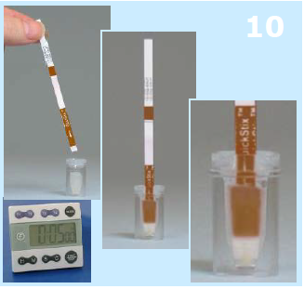

Paso 11: Retire la tira y lea el resultado.
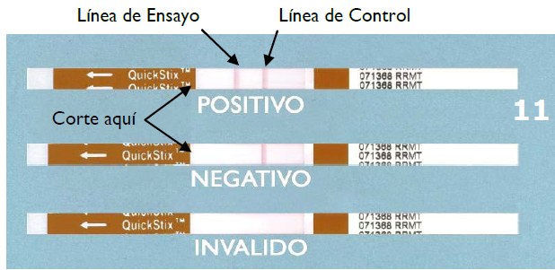

Si ambas líneas aparecen después de los 5 minutos, el resultado del test es positivo (+).
Si no se observa la Línea de Ensayo después de los 5 minutos, el resultado es negativo (-).
El ensayo será inválido si la Línea de Control no aparece y deberá realizarse nuevamente.

Almacene todas las tiras (positivas y negativas, más las invalidas) utilizadas para ser reportadas a Monsanto. Para conservar la tira, corte y deseche la sección inferior cubierta por la cinta con las flechas. Descarte la pipeta y tubo de muestreo utilizado.

Advertencia: No almacenar las tiras en áreas donde la temperatura pueda superar los 37°. Utilizar siempre protección ocular y tener cuidado cuando se manipule la unidad de las cuchillas y se esta usando la licuadora.

Almacenaje: Este QuickStix kit puede ser almacenado a temperatura ambiente o refrigerado para aumentar su vida útil. Observe la vida útil aplicable según la temperatura, en el embalaje del kit. No exponga el kit a temperaturas extremas. No deje le kit expuesto al sol o dentro de un vehículo. No deje las tiras expuestas a condiciones de alta humedad. Si no van a ser usadas inmediatamente, regrese las tiras al envase y tape el envase lo antes posible.

Utilización de las tiras: No abra el envase de las tiras hasta usar las mismas. Saque solamente las tiras necesarias para el ensayo a ser realizado. Evite doblarlas. Cierre el envase tan pronto se retire las tiras a ser utilizadas. Este procedimiento evitará que la humedad las dañe.

Limpieza: Para evitar la contaminación cruzada con granos, líquidos o polvo, limpie a fondo el vaso de la licuadora, la tapa del mismo y la unidad de cuchillas liberándolos de polvo y residuos antes de preparar otra muestra. Para cada muestra use siempre una pipeta nueva y un tubo de muestreo nuevo.

El laboratorio deberá realizar un test cualitativo (strip-test) para cada muestra de grano de soja, de forma de detectar la presencia o no de la Tecnología INTACTA RR2 PRO.

Monsanto proveerá los kits de Tiras Quick Stix (Gráfico 1) necesarios para realizar el strip-test.

Estos kits incluyen los siguientes insumos:
- Tiras reactivas (QuickStix) y envase tiras.
- Recipientes de medición.
- Tubo de muestreo. (Es importante se utilicen sólo los tubos incluidos en el kit).
- Pipeta.

Al kit se le suma la tabla dosificadora para la toma de los 100 granos de la muestra, necesarios para realizar el test.

El laboratorio deberá contar con licuadoras con las siguientes características:
- Fundamental: potencia de 500 watts o más.
- Ideal carcasa de metal con 1-2 velocidades. (Ideal on y off, lo más simple posible).
- Motor debería ser de metal, así como acople jarra-rotor, que lo hacen más resistente.
- Vaso cobertor plástico.
- Jarro papilla

ANEXO C:
Terceros Habilitados
- Para los depositarios de granos (i.e. acondicionadoras, acopiadores, cooperativas, exportadores, industriales, permutantes, terminales portuarias, mercados de futuros, etc) que sean operadores participantes del Sistema BolsaTech, localizadas en el territorio de la Republica Argentina: Cámara Arbitral de la Bolsa de Comercio de Rosario, Bolsa de Comercio de Chaco, Bolsa de Cereales de Buenos Aires, Bolsa de Cereales de Córdoba y Cámara de Cereales y Afines de Córdoba Tribunal Arbitral, Bolsa de Cereales y Productos de Bahía Blanca, Cámara Arbitral de Cereales de Entre Ríos, Bolsa de Comercio de Santa Fe, C.H. Robinson Worlwide Argentina S.A., ID Supply Chain S.A. (estos dos últimos casos, a los efectos del retiro de muestras, en caso de corresponder).

ANEXOE:

Archivo Solici01.txt.

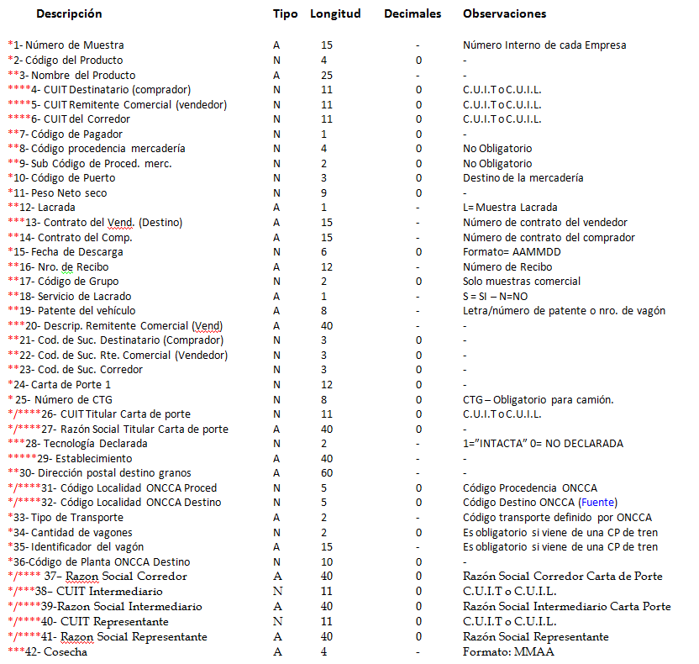

(*) Los campos son obligatorios y se graban en el Sistema Bolsa Tech.
(**) Los campos no son obligatorios y no se graban en el Sistema Bolsa tech.
(***) Los campos son optativos para la Campaña 2015/2016 y, si se informan, se graban en el Sistema Bolsa tech.
(****)Los datos sólo serán conservados en el Sistema Bolsa Tech en caso de tratarse de un cargamento de Grano con Tecnologia.
(*****) El campo es obligatorio en caso que se trate de un cargamento de titularidad de otro Operador Participante (2° Disposición).

ANEXO E:

Requisitos del Código de Barras

El código de barras a desarrollar por el Participante (Número de Muestra) destinado a identificar las muestras deberá cumplir con los siguientes requisitos:
  - Número de muestra: Los tres primeros dígitos corresponden al código de puerto asignado por el Titular de la Tecnología, el resto de la numeración es a libre elección de la empresa que origina la información.

  - Código de barra: Formato 39 con digito verificador calculado en “Modulo 43”. Dicho dígito no debe estar impreso en el Número de la Muestra.

  - El número impreso debe coincidir con el informado en el Punto N° 1 del Archivo Solici01.txt. que se incluye como ANEXO D (sin el digito verificador)

  - La impresión de los datos debe ser en fondo blanco y con la siguiente orientación:

123456
123456

Notas Codificación barras:

  - Estándar: 3 de 9
  - Verificación: modulo 43
  - Medidas: 5 x 1,5 cm
  - Máximo de 15 caracteres
  - Contenido: código puerto + ID muestra
  - Ubicación: medio del sobre
  - Ideal: etiqueta con fondo blanco
  - Lectores: Meteorologic, Honeywell

“
“

